在vmware上安装ubuntu12.04（64位）
安装环境：
电脑型号：联想电脑
系统环境：win7 64位旗舰版
虚拟机vmware版本：VMware workstation 12
Ubuntu版本：ubuntu12.04 64位

具体步骤如下：
1、双击打开VMware Workstation；
2、点击“创建新的虚拟机”；
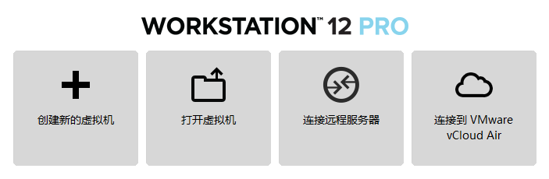
3、选择“自定义（高级）（C）”，然后点击“下一步”；
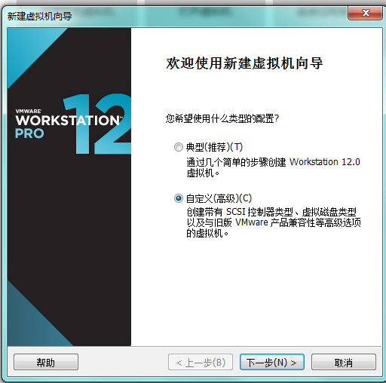
4、点击“下一步”；
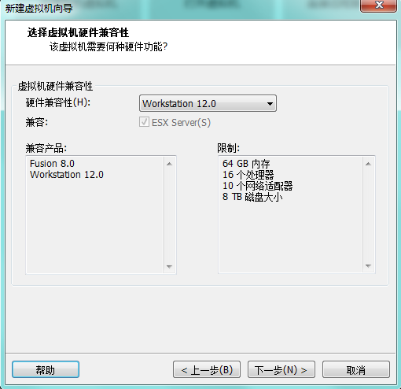
5、安装来源选择“稍后安装操作系统（S）”，然后选择“下一步”；
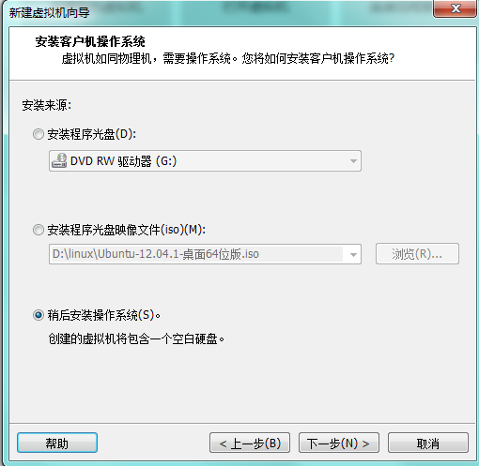

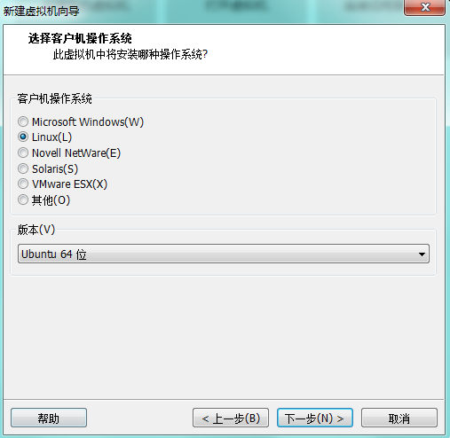
6、填写虚拟机的名称及选择存储位置，虚拟机的名称可以随意填写，不过最好要见名知意，存储位置建议选择在剩余容量比较多的盘内。上述完成后点击“下一步”；
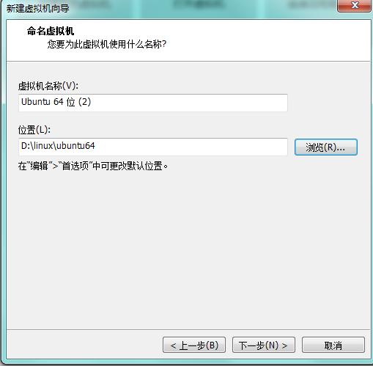
7、点击“下一步”；
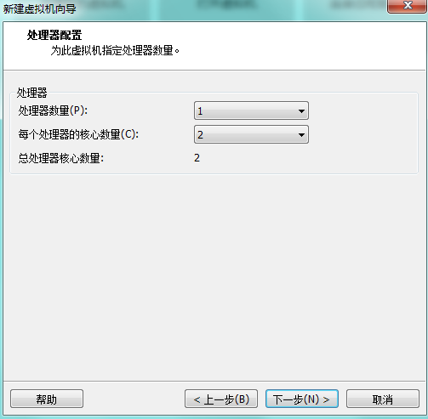
8、默认，点下一步；
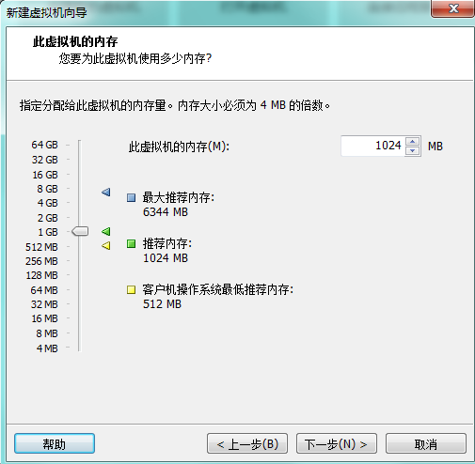
9、选择网络连接“使用网络地址转换（NAT）（E）”，然后点击“下一步”；
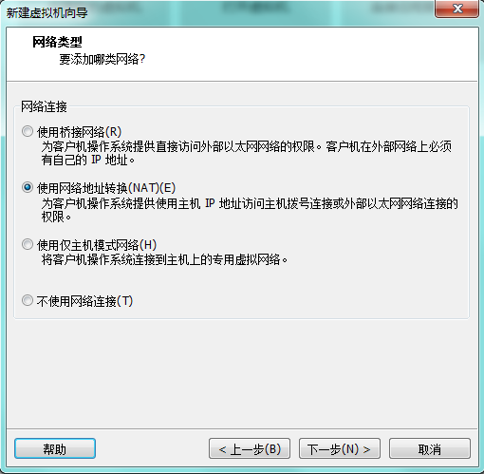
10、选择I/O控制器类型“LSI Logic（L）”，然后点击“下一步”；
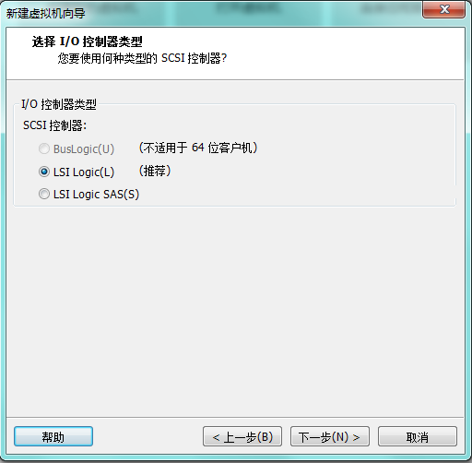

11、选择磁盘类型“SCSI（S）”，然后点击“下一步”；
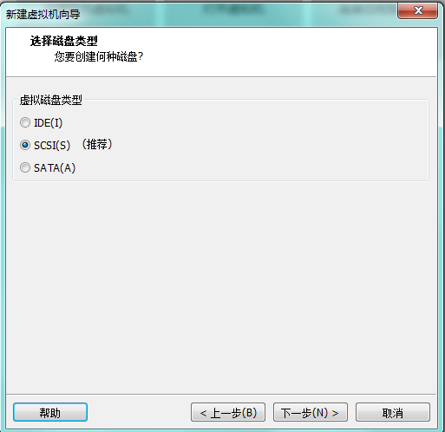
12、选择磁盘“创建新虚拟磁盘（V）”，然后点击下一步；
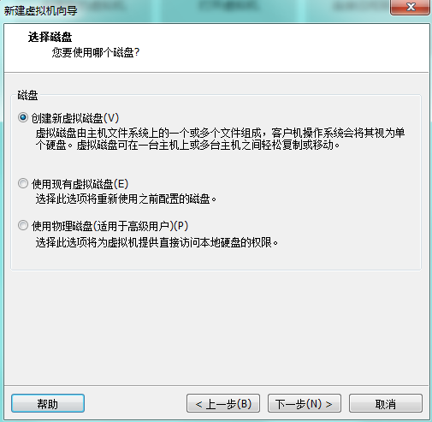

13、指定磁盘容量，可以根据自己的硬盘剩余容量进行设置，然后点击“下一步”；
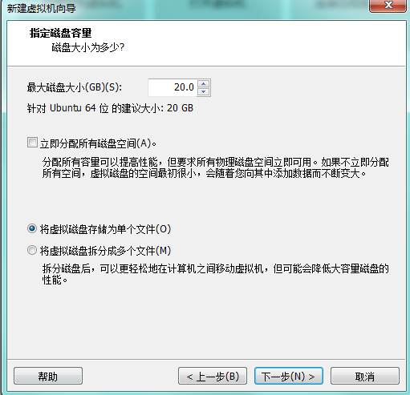
14、指定磁盘文件的存储位置。
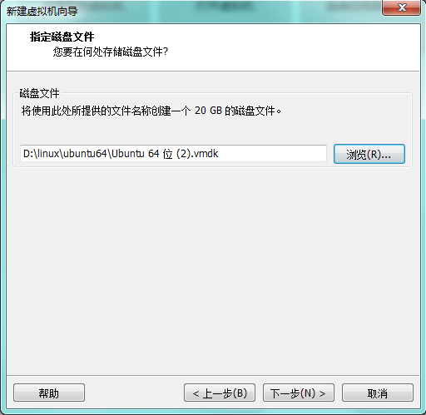

15、点击“完成”；
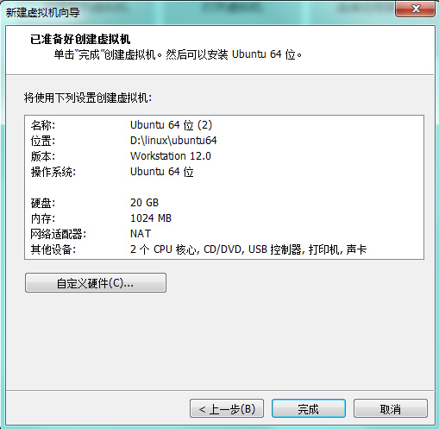
16、编辑虚拟机设置；
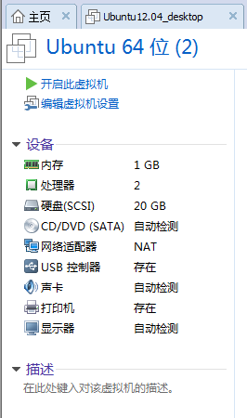

17、选择从镜像文件安装；
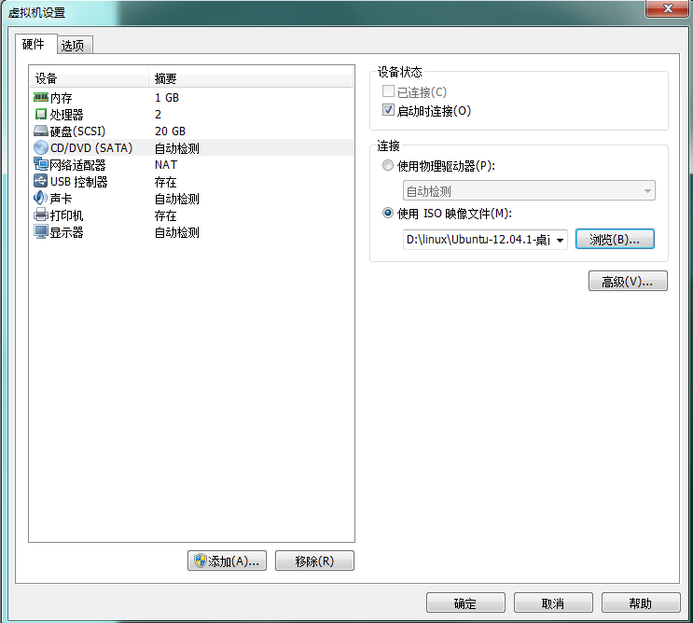
18、开启虚拟机安Linux装系统；
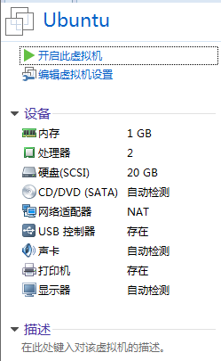

19、选择“Install Ubuntu”；
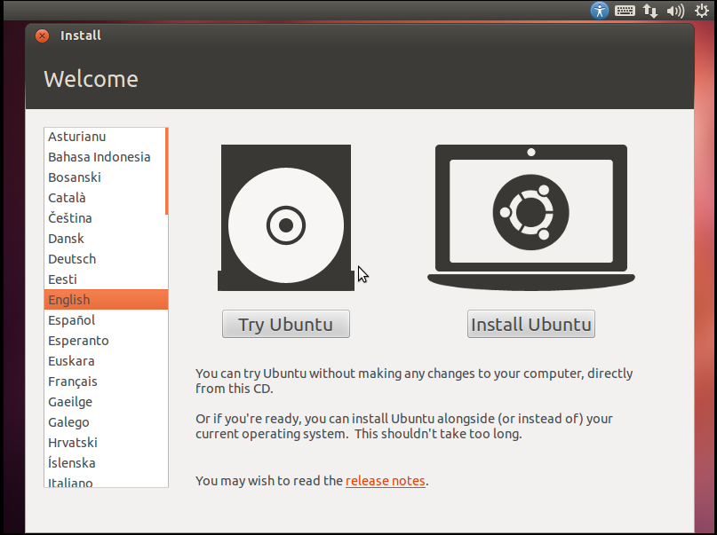
20、点“继续”
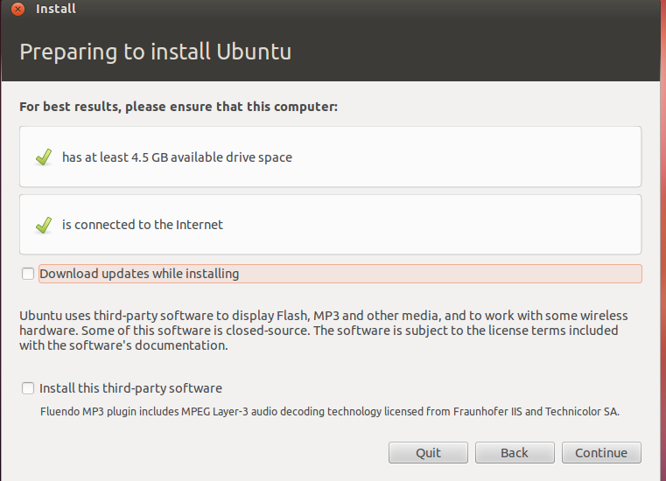

21、选择“something else”，对磁盘分区。
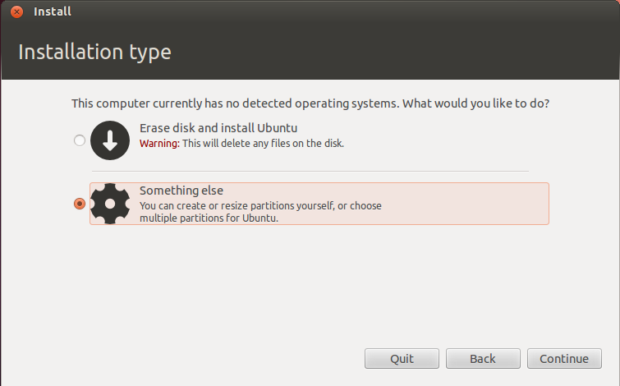
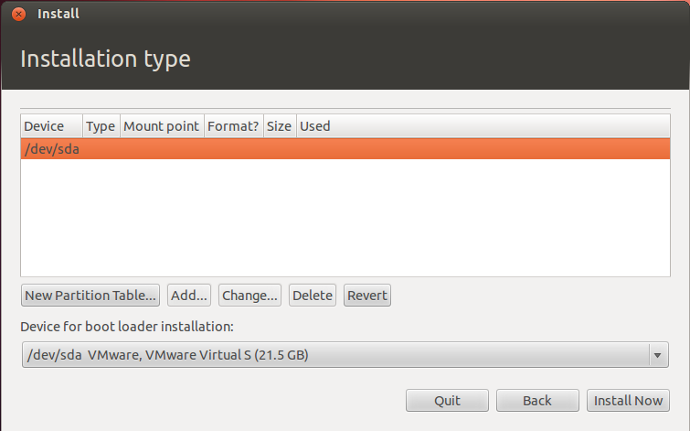
22、创建分区表；
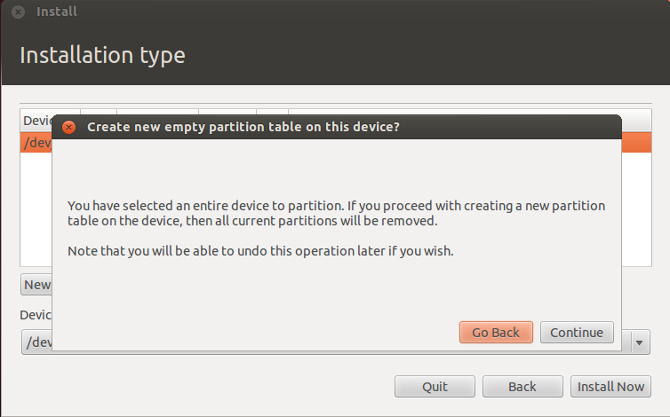
23、选中“free space”
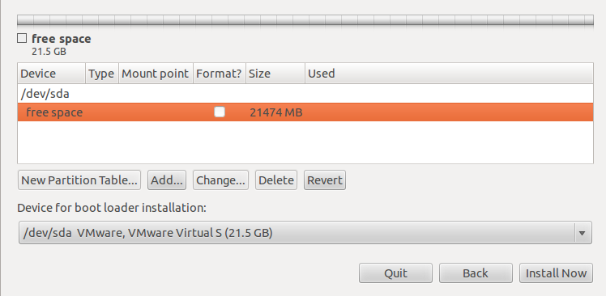
24、创建根分区。
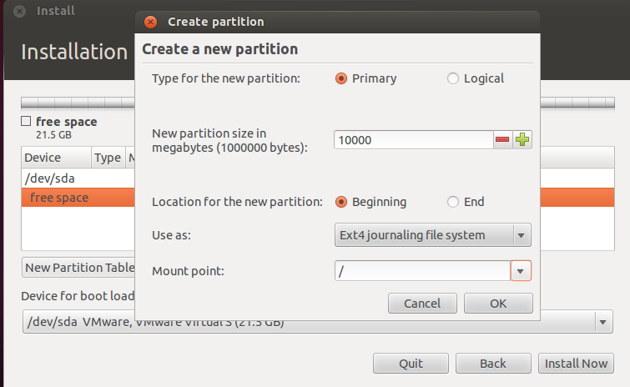
25、创建交换分区。
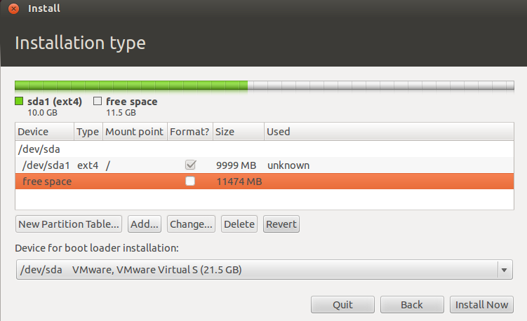

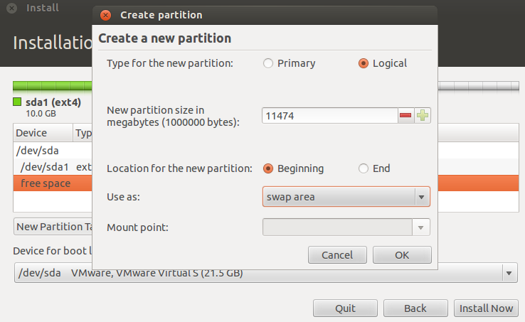

26、点击“install now”开始安装。
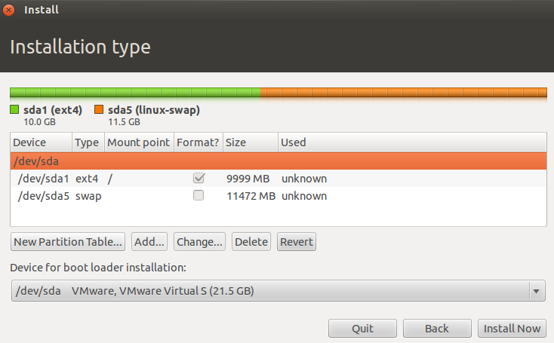

27、选择国家和时区。
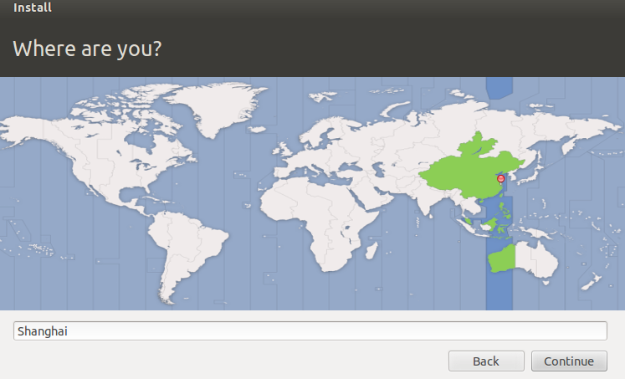
28、识别键盘布局。
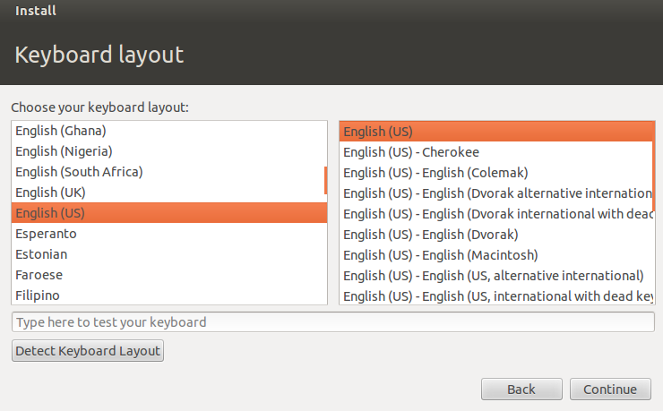
29、输入用户名和登录密码。
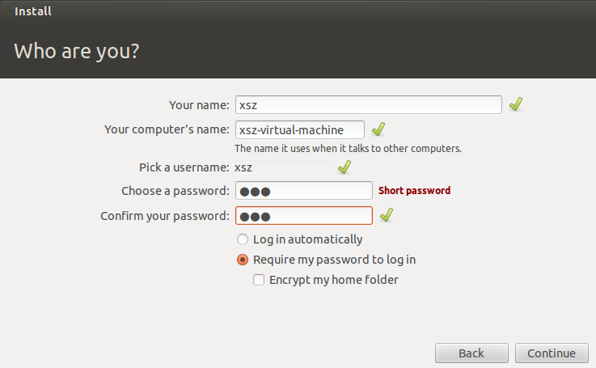

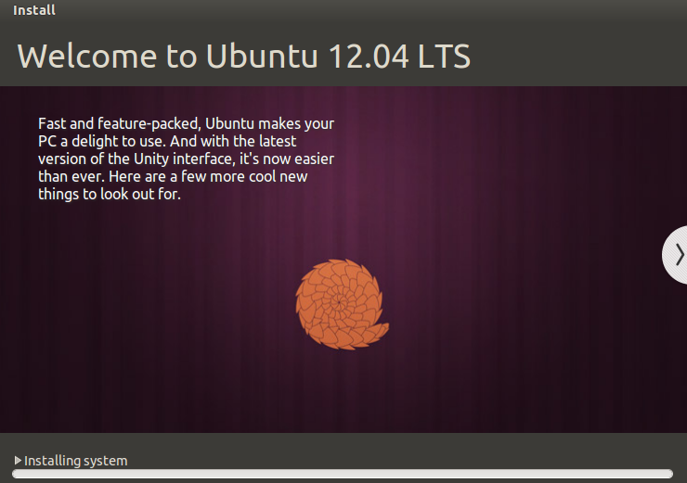
30、安装完成后，重启。
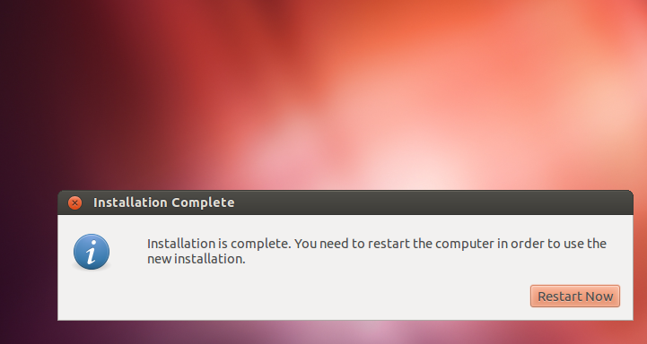
31、输入密码，进入Linux系统。
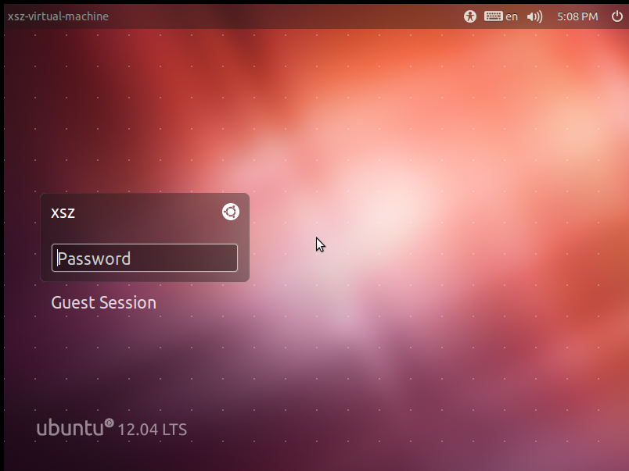

32、重启后的图形界面。
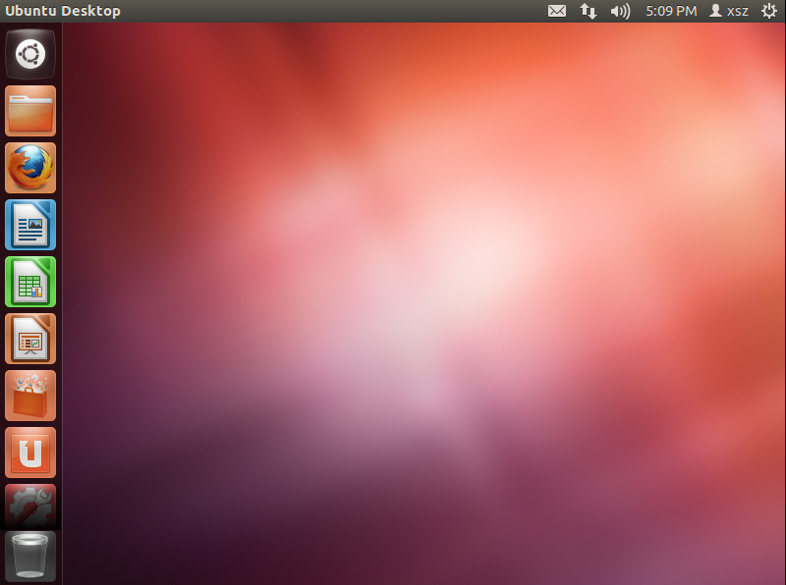
33、找到终端。
